Экзамены без стрессов
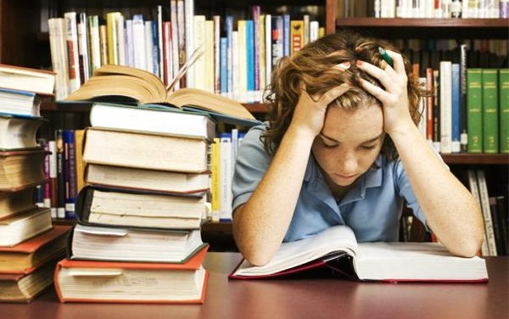
Думаю, многие из вас испытали тревожное чувство перед сдачей экзаменов, когда сердце словно подкатывает к горлу, учащается дыхание, на лбу выступает пот, а все тело охватывает непрошеная дрожь… В этом отношении определенную помощь студентам могут оказать советы английских психологов Ф. Орда и Э. Клафа, которые они назвали «Экзамены без стрессов».
Прежде всего, надо знать свой наивысший пик активности. «Жаворонкам» работается лучше всего по утрам, «совам» – по вечерам. Полезно наметить, какими предметами вы намерены заниматься в свойственные вам периоды подъема и спада. Если вы чувствуете себя «не в настроении», рекомендуем начинать занятия с наиболее интересного для вас предмета, это поможет войти в рабочее русло.
Если в душу начинают закрадываться опасения, то следует резко встать, отвернуться на короткое время от письменного стола, сделать несколько медленных, глубоких вдохов и выдохов и только затем вновь приступить к делу. Запомните: обязательно дышите медленно и глубоко; быстрое и неглубокое дыхание способствует усилению напряженности и нервозности.
Чтобы придать себе уверенность, напишите на карточке слова «мне это под силу». Поместите карточку так, чтобы она всегда была у вас перед глазами. Обязательно делайте короткие, но регулярные перерывы в занятиях, так как физическая и умственная усталость может подточить ваши силы. Во время перерыва можно просто подняться из-за стола, пройтись несколько раз по комнате.
Не советуем прибегать к помощи стимуляторов – кофе, крепкому чаю или специальным препаратам. Перед экзаменами ваша нервная система сама по себе находится на взводе, и потому о дополнительной стимуляции не может быть и речи. Повышенное содержание кофеина в организме, особенно когда вы дотянули повторение материала до последнего момента, может привести к нежелательным последствиям – дрожанию рук, рассеиванию внимания, беспокойству и необходимости частого посещения туалета.
Многие учащиеся считают полезным ранним утром в день экзамена просмотреть весь материал, чтобы освежить в памяти важнейшие вопросы. Сосредоточив внимание на последнем повторении, не пренебрегайте завтраком. В день экзамена надо постараться съесть на завтрак немного больше того, к чему вы привыкли. Вы должны помочь своему организму выдержать психическую нагрузку.
На экзаменах мозг работает с большей активностью, чем в обычные дни, и потому организм нуждается в дополнительных энергетических ресурсах. И все же не паникуйте, держите себя в руках, надейтесь на положительные оценки.

Ни пуха, ни пера!

